**Universidad Tecnológica Metropolitana**

Introducción al Diseño Digital

“Documentación de Página _Examen”

Mtro. Jorge Elías Marrufo Muñoz

Elsy Karina Noh Tuyub

T.S.U. Entornos Virtuales y Negocios Digitales

2° Cuatrimestre

Grupo “F”

Fecha de entrega: 26/03/21

Mérida, Yucatán

**Paleta de Color**

La paleta de colores se basó en el Naranja, ya que este representa la juventud, diversión, innovación y vitalidad. Esto según la psicología del color. También tomamos el azul, color complementario del naranja y por su puesto algunos otros colores que se forman entre estos dos.

Por otra parte, he leído una investigación donde dice que la mayor parte de las personas tienden a asociar la música con un color entre amarillo y naranja, o estos mismos. Por ello decidí trabajar con esa paleta de colores, porque pensé que también podría aplicarse a los instrumentos musicales, puesto que son estos mismos los que se usan para crear la música.

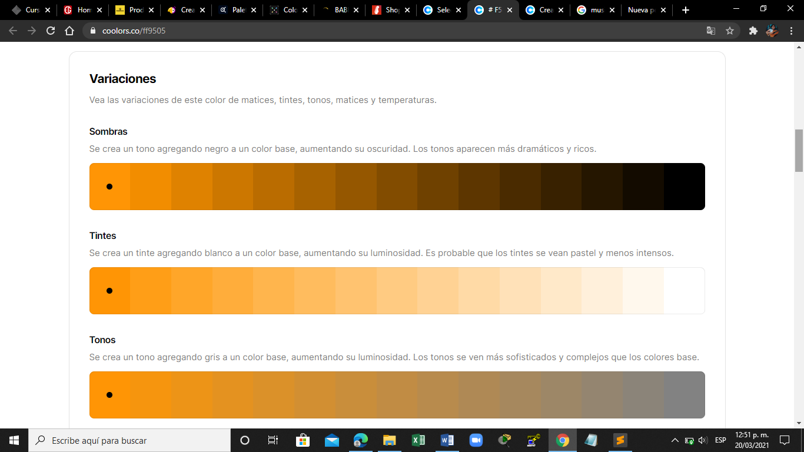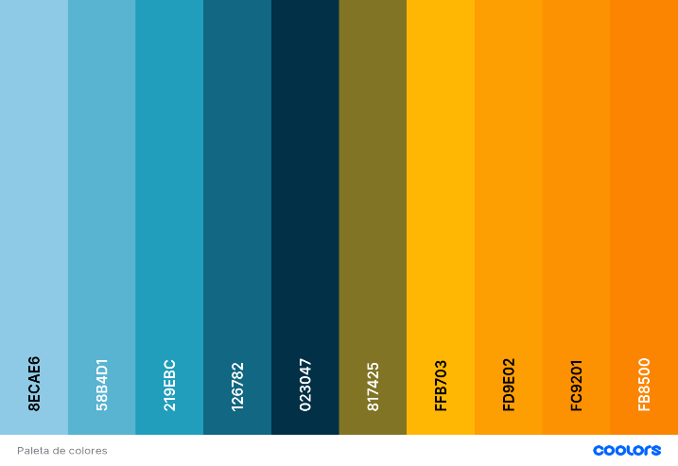Liga de la investigación: [Estudio revela que vemos colores en la música (institutoculturaldeleon.org.mx)](http://institutoculturaldeleon.org.mx/icl/story/2500/Estudio-revela-que-vemos-colores-en-la-m-sica#.YFY0tNLivIU)

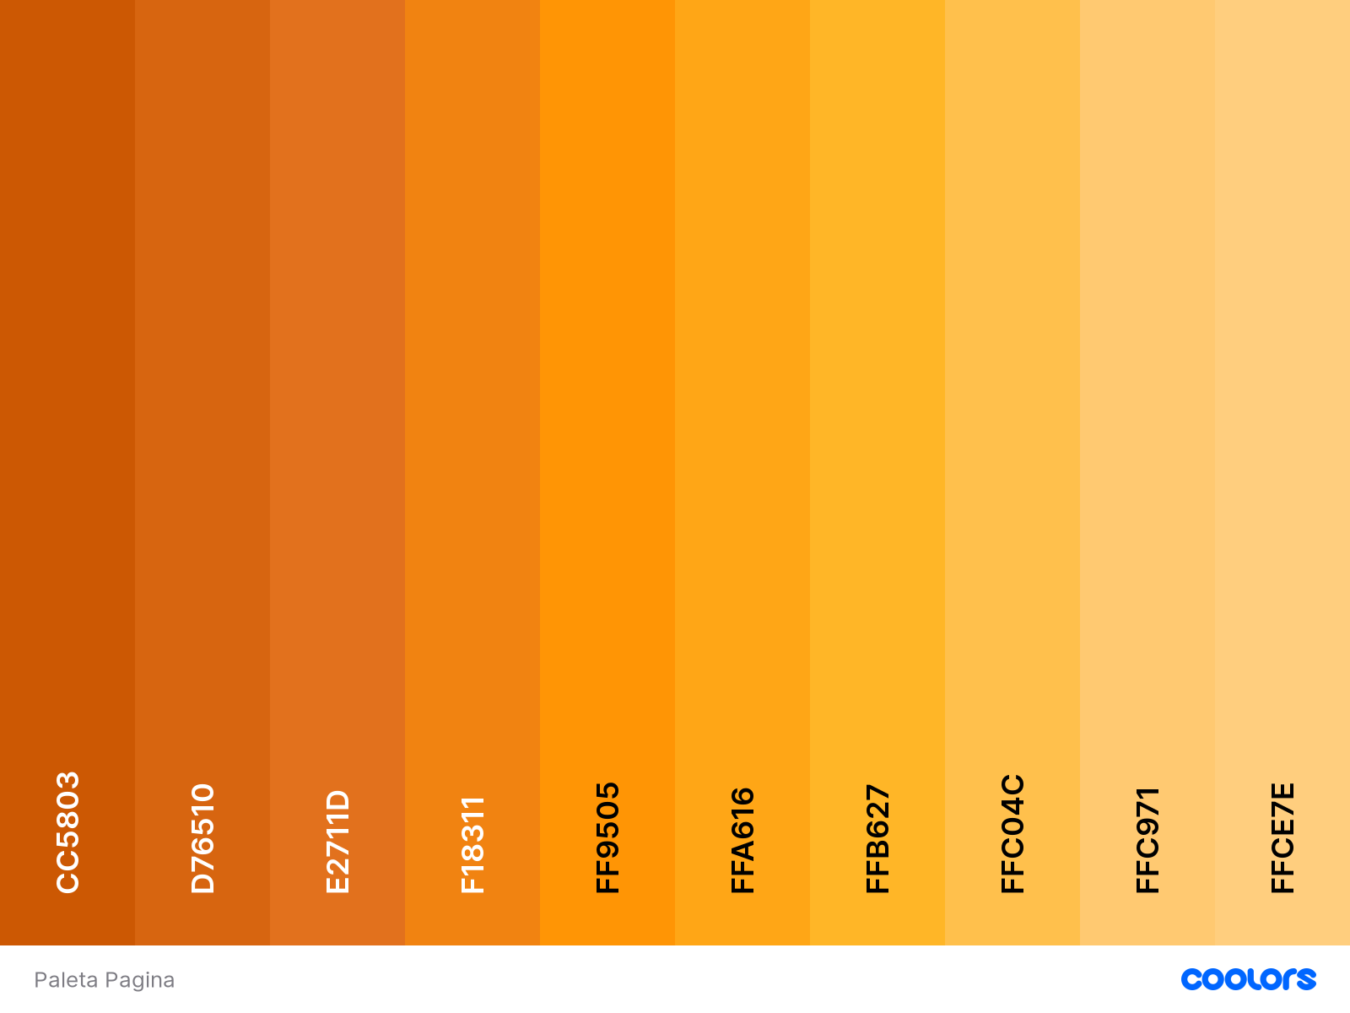

Colores de la paleta que usaron en la página final.

* #FFD294
* #000000
* #A15600
* #C46900
* #DF8200
* #FFFFFF
* #FFBC5E
* #000000
* #828282
* #FFF8ED
* #126782
* #FFCB90
* #817425
* #FFC370

**Layouts**

1. Layout diseño Z:

Este patrón es utilizado en la vista o módulo de inicio en la página. Este diseño se usó en esta parte para dar énfasis a los productos que aparecen en el carrusel de tal forma que llame la atención del cliente, puesto que es más fácil hacerlo con imágenes grandes.

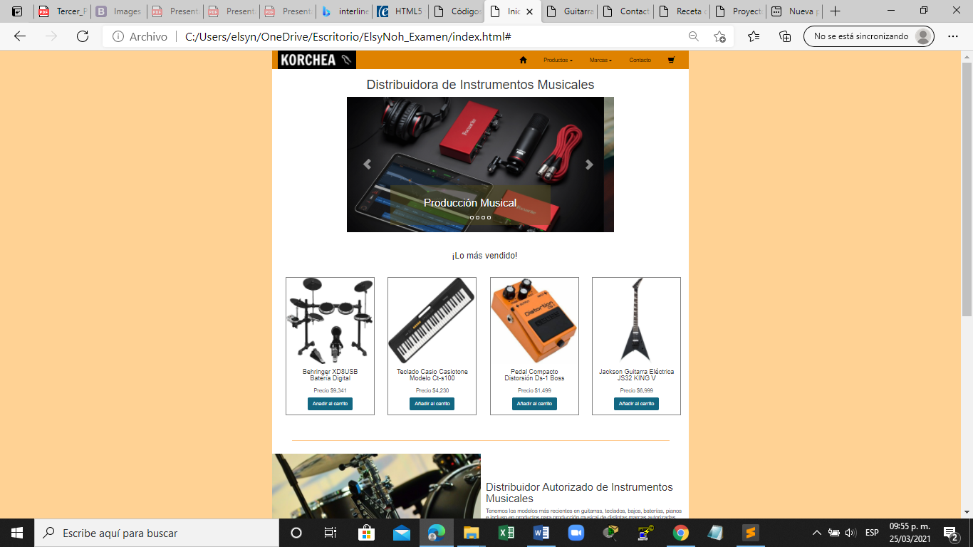

1. Layout Diseño asimétrico:

Este diseño se encuentra en la página de contacto *Guitarras y Bajos* y fue para darle más vista o importancia a, en este caso, la nueva guitarra de Charlie Parra. Por ello es que en ambos lados habla de lo mismo, por el lado izquierdo la foto de promoción o el anuncio y por el derecho se encuentra el producto. Primero para llamar la atención con el anuncio del producto y a lado de este el producto en sí. De tal modo que las mismas imágenes son quienes hacen el trabajo, ya que una es más grande que otra y por ello llama la atención, pero por otro lado la otra es un poco más pequeña pero con más realce de color lo que también podría llamar la atención.

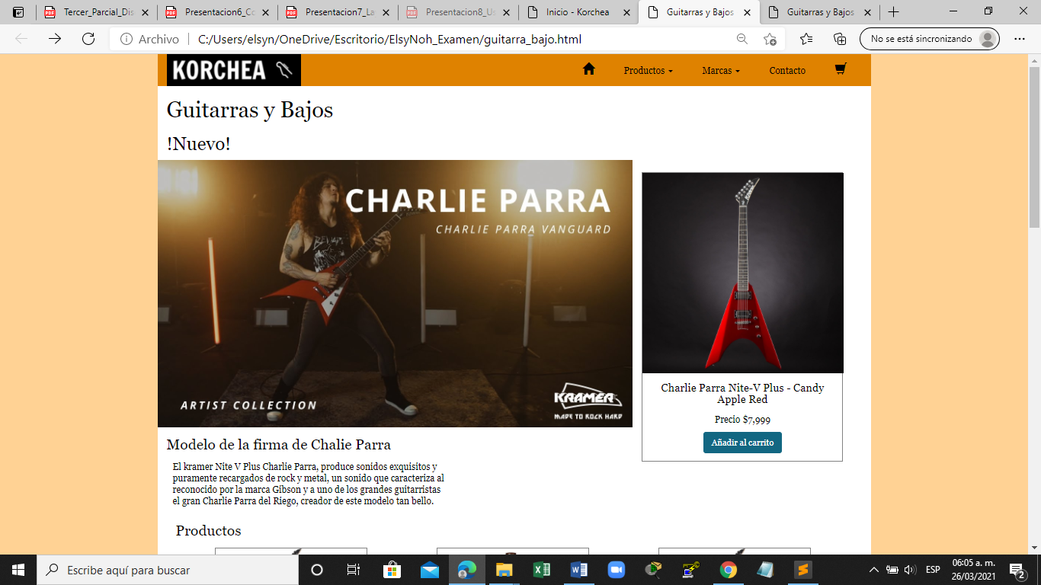

1. Layout Diseño Split:

Este layout se encuentra en la página principal. En este caso se hizo dos veces el diseño Split dando como resultado un nuevo diseño en forma de cuadrícula que nos permite apreciar de igual manera el texto y la imagen que lo acompaña. De igual forma este tipo de layout combinado hace que la página tenga un estilo más formal y hasta cierto punto minimalista.

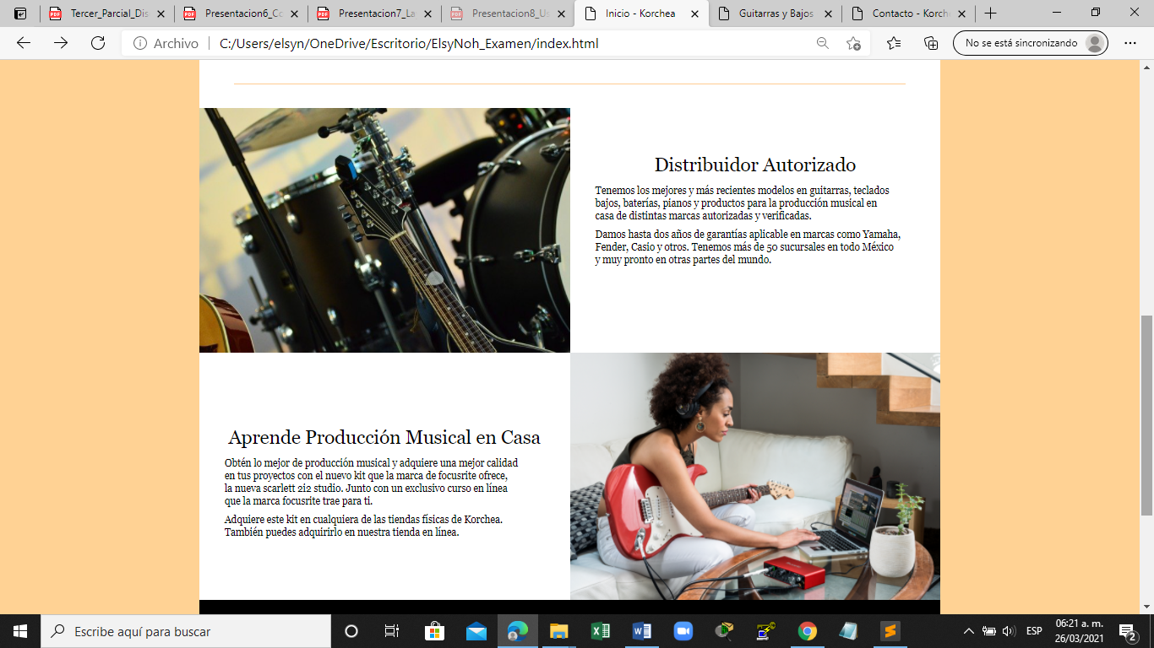

**Tipo de letras y tamaños**

**Tamaño de letra:**

El tamaño base del texto en toda la página fue de 15.5px.

Para la los títulos h1 fue usado el porcentaje de 180% del tamaño del texto.

Para los h2 se usó el porcentaje de 140 % del tamaño del texto.

Para el h3 el tamaño de 120% del tamaño del texto.

El h4 de 100% del tamaño del texto.

El h5 el tamaño de 50% del tamaño del texto.

El tamaño base del texto se escogió de 15.5px porque desde mi punto de vista el .5 demás hace un gran diferencia ya que el tamaño de 15px me resultaba algo chico y el de 16px un poco grande. Y es por ello que decidí utilizar el 15.5px lo cual me resultó bastante perfecto ya que hizo un buen balance de tamaños entre los anteriores mencionados.

**Tipo de letras:**

La familia de letras que se utilizó fue *Georgia.*

Esto porque hace que la página se vea más formal, por otra parte también decidí utilizar este tipo de letra ya que permite tener una lectura cómoda, puesto que pertenece al grupo del tipo Serif. Aunque como tal la página no tiene mucho texto, sin embargo el tipo de letra hace que cambie su aspecto y como mencioné anteriormente, ayuda a guiar al lector.